Marazzi Cottotoscana20 Bodenfliese
MARAZZI

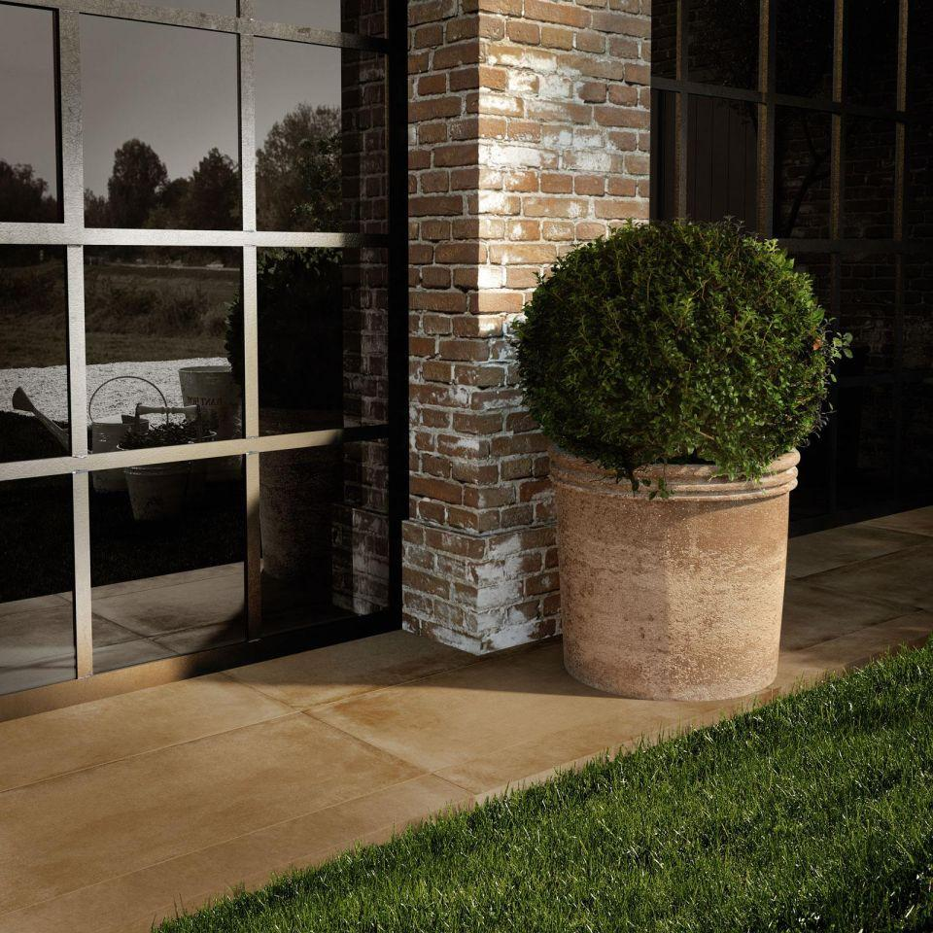Eigenschaften
Bewertungsgruppe Rutschgefahr
B, R 11
Farbton
nach Hersteller-Farbkarte
Oberfläche
matt
Produkt
Fliese
Werkstoff
Feinsteinzeug, Keramik
Breite (mm)
50,00
Dicke (mm)
20,00
Länge (mm)
100,00
Klassifizierung Keramik
glasiert, DIN EN 14411 BIa
Standardformate
50x100

